Министерство науки и высшего образования Российской Федерации

Федеральное государственное бюджетное образовательное учреждение высшего образования

"Российский экономический университет имени Г. В. Плеханова"

**МОСКОВСКИЙ ПРИБОРОСТРОИТЕЛЬНЫЙ ТЕХНИКУМ**

Специальность 09.02.07 Информационные системы и программирование

Квалификация: Программист

ОТЧЕТ

КОД БУДУЩЕГО

Листов: 18

|  |  |
| --- | --- |
| Выполнила студент | Проверил преподаватель |
| Группы П50-5-20 | __________Д.В. Серяк |
| Завьялов М.А. | " " ________2023 года |

Москва 2023

# Практическая работа №3

## Тема «Функции, модули, ООП».

Цель работы: изучить работу функций, модулей и ООП.

Ход работы:

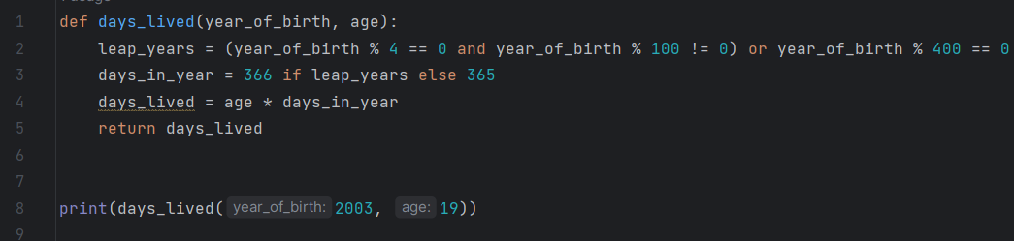

Рисунок 1 – Код расчёта возраста



Рисунок 2 – Результат работы программы

AgeCalculator.py

def days_lived(year_of_birth, age):

leap_years = (year_of_birth % 4 == 0 and year_of_birth % 100 != 0) or year_of_birth % 400 == 0

days_in_year = 366 if leap_years else 365

days_lived = age * days_in_year

return days_lived

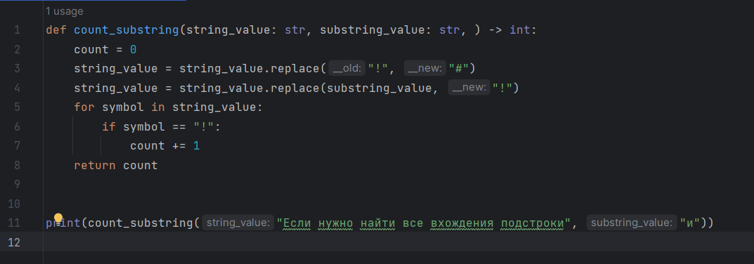

Рисунок 3 – Количество подстрок в строке



Рисунок 4 – Вывод подстрок

print(days_lived(2003, 19))

SubStringFoundCount.py

def count_substring(string_value: str, substring_value: str, ) -> int:

count = 0

string_value = string_value.replace("!", "#")

string_value = string_value.replace(substring_value, "!")

for symbol in string_value:

if symbol == "!":

count += 1

return count

print(count_substring("Если нужно найти все вхождения подстроки", "и"))

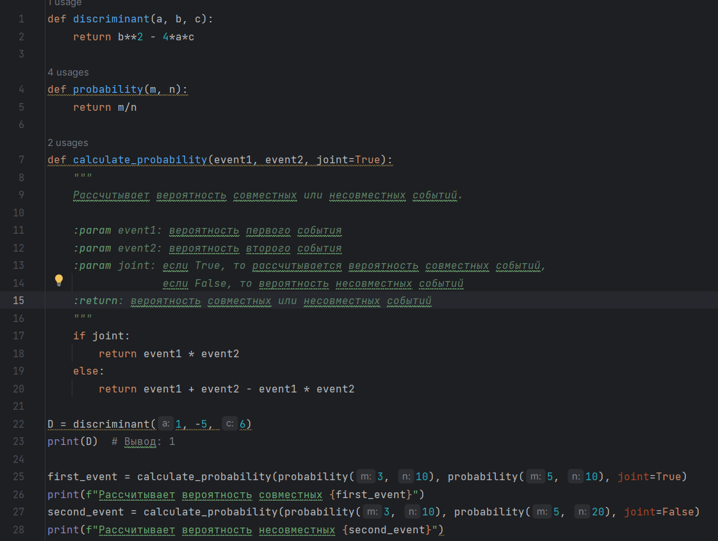

Рисунок 5 – Код программы модули



Рисунок 6 – Расчёт дискриминантов, вероятных событий и невероятных событий

MathModules.py

def discriminant(a, b, c):

return b**2 - 4*a*c

def probability(m, n):

return m/n

def calculate_probability(event1, event2, joint=True):

"""

Рассчитывает вероятность совместных или несовместных событий.

:param event1: вероятность первого события

:param event2: вероятность второго события

:param joint: если True, то рассчитывается вероятность совместных событий,

если False, то вероятность несовместных событий

:return: вероятность совместных или несовместных событий

"""

if joint:

return event1 * event2

else:

return event1 + event2 - event1 * event2

D = discriminant(1, -5, 6)

print(D) # Вывод: 1

first_event = calculate_probability(probability(3, 10), probability(5, 10), joint=True)

print(f"Рассчитывает вероятность совместных {first_event}")

second_event = calculate_probability(probability(3, 10), probability(5, 20), joint=False)

print(f"Рассчитывает вероятность несовместных {second_event}")

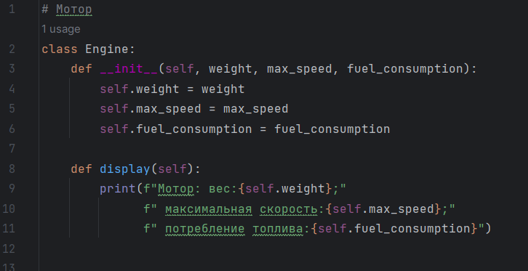

Рисунок 7 – Класс мотор

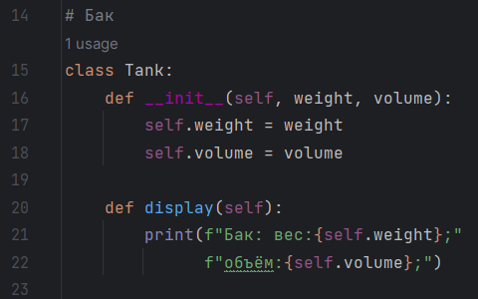

Рисунок 8 – Класс бак

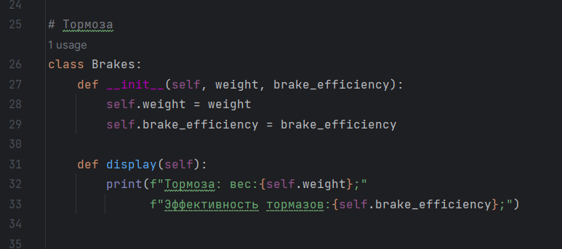

Рисунок 9 – Класс тормоза

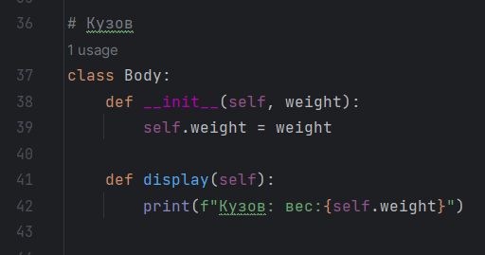

Рисунок 10 – Класс кузов

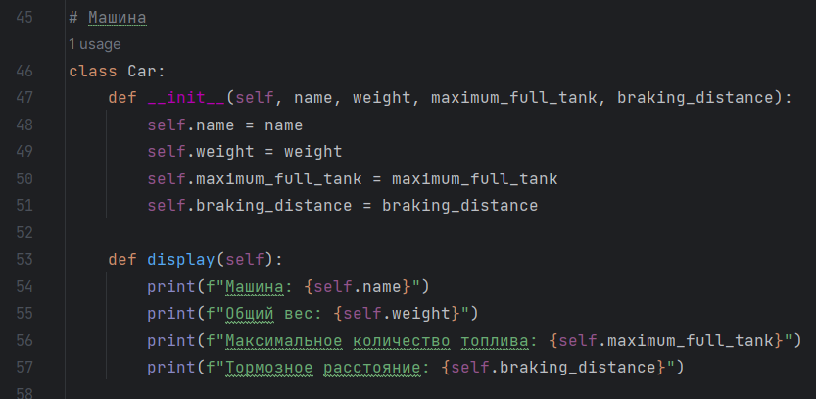

Рисунок 11 – Класс машина

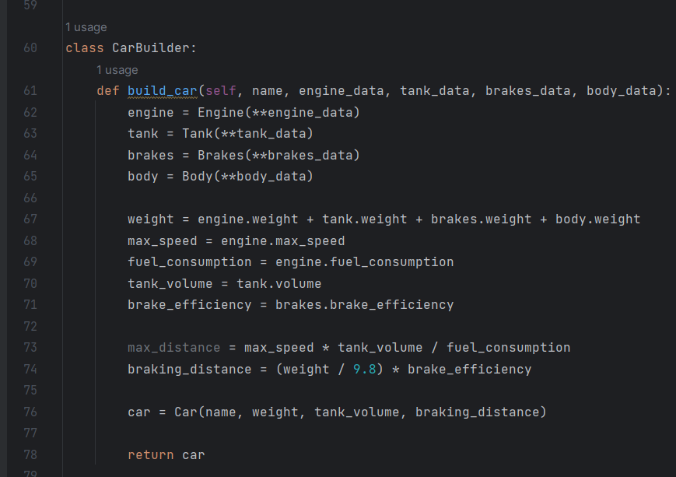

Рисунок 12 – Класс сборщик

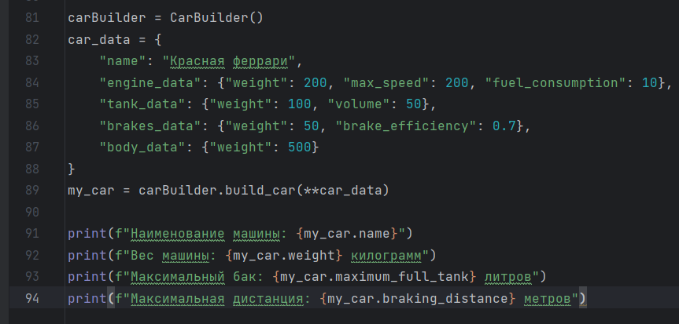

Рисунок 13 – Вывод машины

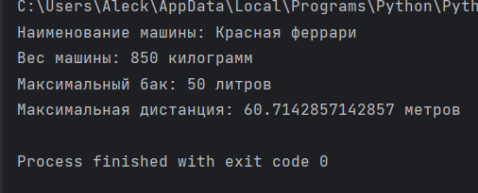

Рисунок 14 – Результат

Collector.py

# Мотор

class Engine:

def __init__(self, weight, max_speed, fuel_consumption):

self.weight = weight

self.max_speed = max_speed

self.fuel_consumption = fuel_consumption

def display(self):

print(f"Мотор: вес:{self.weight};"

f" максимальная скорость:{self.max_speed};"

f" потребление топлива:{self.fuel_consumption}")

# Бак

class Tank:

def __init__(self, weight, volume):

self.weight = weight

self.volume = volume

def display(self):

print(f"Бак: вес:{self.weight};"

f"объём:{self.volume};")

# Тормоза

class Brakes:

def __init__(self, weight, brake_efficiency):

self.weight = weight

self.brake_efficiency = brake_efficiency

def display(self):

print(f"Тормоза: вес:{self.weight};"

f"Эффективность тормазов:{self.brake_efficiency};")

# Кузов

class Body:

def __init__(self, weight):

self.weight = weight

def display(self):

print(f"Кузов: вес:{self.weight}")

# Машина

class Car:

def __init__(self, name, weight, maximum_full_tank, braking_distance):

self.name = name

self.weight = weight

self.maximum_full_tank = maximum_full_tank

self.braking_distance = braking_distance

def display(self):

print(f"Машина: {self.name}")

print(f"Общий вес: {self.weight}")

print(f"Максимальное количество топлива: {self.maximum_full_tank}")

print(f"Тормозное расстояние: {self.braking_distance}")

class CarBuilder:

def build_car(self, name, engine_data, tank_data, brakes_data, body_data):

engine = Engine(**engine_data)

tank = Tank(**tank_data)

brakes = Brakes(**brakes_data)

body = Body(**body_data)

weight = engine.weight + tank.weight + brakes.weight + body.weight

max_speed = engine.max_speed

fuel_consumption = engine.fuel_consumption

tank_volume = tank.volume

brake_efficiency = brakes.brake_efficiency

max_distance = max_speed * tank_volume / fuel_consumption

braking_distance = (weight / 9.8) * brake_efficiency

car = Car(name, weight, tank_volume, braking_distance)

return car

carBuilder = CarBuilder()

car_data = {

"name": "Красная феррари",

"engine_data": {"weight": 200, "max_speed": 200, "fuel_consumption": 10},

"tank_data": {"weight": 100, "volume": 50},

"brakes_data": {"weight": 50, "brake_efficiency": 0.7},

"body_data": {"weight": 500}

}

my_car = carBuilder.build_car(**car_data)

print(f"Наименование машины: {my_car.name}")

print(f"Вес машины: {my_car.weight} килограмм")

print(f"Максимальный бак: {my_car.maximum_full_tank} литров")

print(f"Максимальная дистанция: {my_car.braking_distance} метров")

Вывод: изучил работу функций, модулей и ООП.

# Список иллюстраций

Рисунок 1 – Код расчёта возраста 2

Рисунок 2 – Результат работы программы 2

Рисунок 3 – Количество подстрок в строке 2

Рисунок 4 – Вывод подстрок 2

Рисунок 5 – Код программы модули 3

Рисунок 6 – Расчёт дискриминантов, вероятных событий и невероятных событий 3

Рисунок 7 – Класс мотор 4

Рисунок 8 – Класс бак 5

Рисунок 9 – Класс тормоза 5

Рисунок 10 – Класс кузов 6

Рисунок 11 – Класс машина 6

Рисунок 12 – Класс сборщик 7

Рисунок 13 – Вывод машины 7

Рисунок 14 – Результат 8